ПРАЙС-ЛИСТ ОРГАНИЗАЦИЯ ОХОТЫ
В ОХОТНИЧЬЕМ ХОЗЯЙСТВЕ «ЛАВНИКИ»

Сезон 2017/18
сайт: www.lavniki.by
телефоны:
+ 375 (29) 105 11 77
email:
lavniki.by@gmail.com
lavniki@tut.by

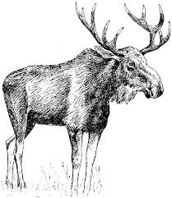ТРОФЕИ
ЛОСЬ
до 4,99 кг | 700 €
от 5 кг | 800€ + 3 € /10 г
от 6 кг | 1 100 € + 4 € /10 г
от 7 кг | 1 500 € + 4 € /10 г
от 8 кг | 1 900 € + 5 € /10 г
от 9 кг | 2 350 € + 5 € /10 г
от 10 кг и более | 2 800 € + 5 € /10 г
отстрел взрослого нетрофейного  самца/самки/сеголетка | 700 €/800 €/350 €
ранение взрослого трофейного  самца/нетрофейного самца/  самки/сеголетка | 1 000 €/350 €/400 €/175 €
первичнаяпрепарация трофея/  первичная разделка туши | 35 €/35 €
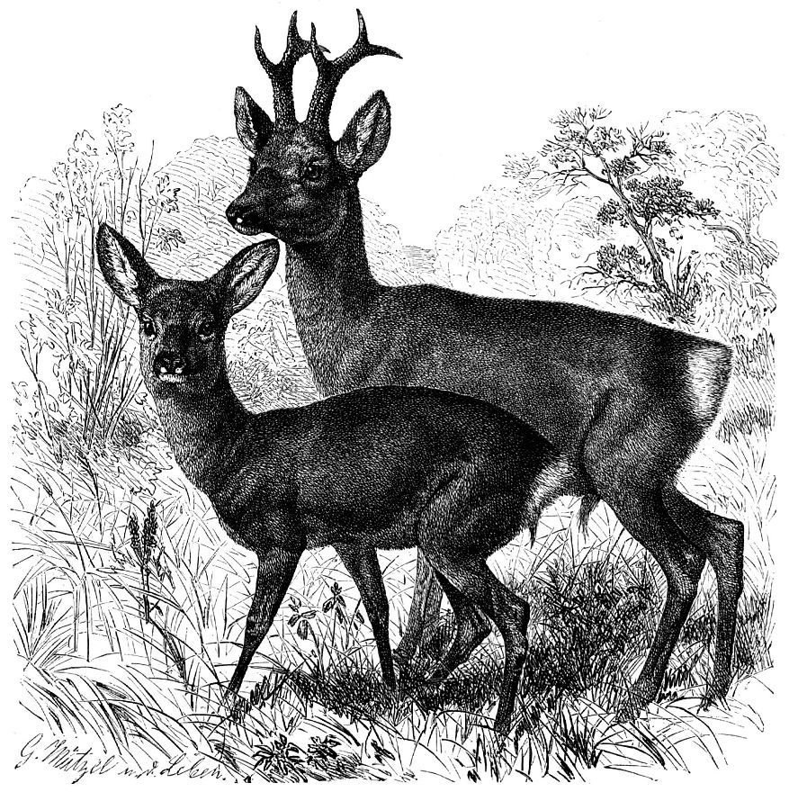

КОСУЛЯ ЕВРОПЕЙСКАЯ

до 199 г | 100 €
от 200 г | 125 €
от 250 г | 160 €
от 300 г | 250 € +2 €/10 г
от 350 г | 340 € + 3 €/10 г
от 500 г и более | 715 € + 3 €/10 г
отстрел взрослого нетрофейного  самца/самки/сеголетка | 100 €/100 €/50 €
ранение самца/самки/сеголетка | 175€/50 €/35 €
первичнаяпрепарация трофея | 15 €
первичная разделка туши | 10 €

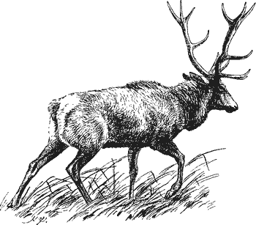 БЛАГОРОДНЫЙ ОЛЕНЬ

до 3,49 кг | 600 €
от 3,50 кг | 750 €
от 5 кг | 950 €
от 6 кг | 1300 € + 2 € /10 г
от 7 кг | 1500 € + 5 € /10 г
от 8 кг | 2000 € + 9 € /10 г
от 9 кг | 2850 € + 13 € /10 г
отстрел взрослого нетрофейного  самца/самки/сеголетка | 600 €/500 €/250 €
ранение взрослого трофейного  самца/нетрофейного самца/  самки/сеголетка | 1000 €/300 €/300 €/150 €
первичнаяпрепарация трофея | 30 €
первичная разделка туши | 25 €

КАБАН

отстрел молодняка до 2-х лет | 50 €
отстрел самки/самца старше 2-х лет | 70 €
ранение | 30 €
ВОЛК

отстрел | 150 €
ранение | 80 €
первичнаяпрепарация трофея | 10 €

ТЕТЕРЕВ

отстрел в весенний сезон | 60 €
ранение в весенний сезон | 30 €
отстрел в осенний сезон | 40 €
ранение в осенний сезон | 20 €
первичнаяпрепарация трофея | 10 €

ДРУГИЕ ВИДЫ

бобр | 25 €
первичнаяпрепарация трофея | 10 €
лисица/куница/енотовидная собака/заяц | 20 €
вальдшнеп | 7 €
кряква/чернеть красноголовая/  чернеть хохлатая/чирок-трескунок/  черок-свистунок в весенний период | 7 €
дичь водоплавающая (за искл. гуся)  в осенний период | 5 €
гусь белолобый/гусь-гуменник/  гусь серый | 13 €
куропатка серая | 9 €
вяхирь | 5 €
рябчик, бекас | 7 €

*За несанкционированную добычу животного любого пола и возраста без согласования с лицом, проводящим охоту, взимается штраф в двукратном размере от стоимости данного животного согласно прейскуранта

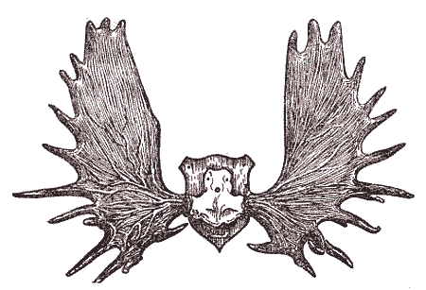
ДОПОЛНИТЕЛЬНЫЕ УСЛУГИ
организация индивидуальной охоты (с 1 охотника) | 65 €
организация загонной охоты до 6 человек (с 1 охотника) | 65 €
организация загонной охоты более 6 человек (с 1 охотника) | 75 €
оформление трофейного листа на вывоз трофеев,  ветеринарный сертификат | 30 €
оформление разрешения на ввоз/вывоз оружия (1 ед.) | 30 €
аренда нарезного карабина OrsisHunter 140к-р 308 Win | 40 €
аренда гладкоствольного оружия МР-18 МАЕ к-р 12 | 20 €
патрон к нарезному карабину | 2 €
патрон к гладкоствольному оружию | 1 €
автостоянка, сутки | 2 €
организация 3-х разового питания | 20 €
прокат квадроцикла, 30 мин | 11 €

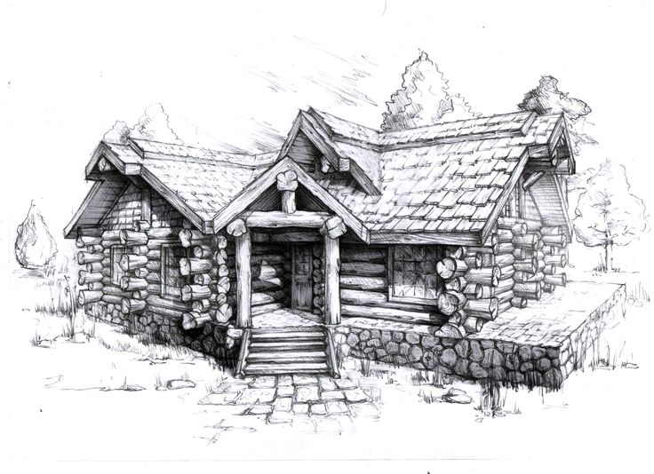

ПРОЖИВАНИЕ И ОТДЫХ
гостевой домик класса «Люкс» | 100 €
4- х местный номер в гостинице | 40 €
3-х местный номер в гостинице | 33 €
2-х местный номер в гостинице | 22 €
банный комплекс, 1 сеанс(3ч)  -каждый последующий час | 200 €  70 €
банный комплекс, 1 сеанс(3ч)  (без польз.бассейном)  -каждый последующий час | 160 €  55 €
парилка+бассейн, 1 сеанс (3ч)  -каждый последующий час | 120 €  40 €
русская баня (до 8 чел.), сеанс 2ч/сеанс 5ч  -каждый последующий час | 20 €/37€  8 €
веник дубовый/березовый | 2 €
беседка с печью барбекю (до 12 чел.) | 15 €
крытая беседка (до 6 чел.) | 5 €
аренда зала кафе (1 час) | 14 €
аренда летней террасы (1 час) | 8 €
бильярд (1 час) | 4 €
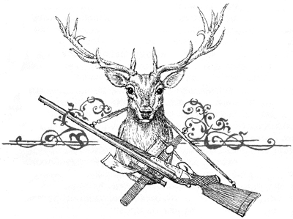
ПРОГРАММА ОХОТНИЧЬЕГО ТУРА

- Проживание в домике «Люкс»:
двуспальная кровать KingSize, камин, современная кухня, ванная комната с душем, туалет, пол с подогревом, халат, тапочки, косметика, фен, Wi-Fi, спутниковое телевидение, кофе-машина, сейф, лобби-бар, ежедневная уборка
- 3-х разовое питание- национальная и охотничья кухня
- Организация охоты – сопровождение егеря во время охоты, охотничья лицензия, транспорт во время охоты
- Служба будильника
- Игра на бильярде
- Услуги автостоянки

 | 1 сут  1 охота | 2 сут  1охота | 2 сут  2 охоты | 3 сут  2 охоты | 3 сут  3 охоты | 4 сут  3 охоты | 4 сут  4 охоты
Тур на 1 охотника | 165 € | 265 € | 330 € | 430 € | 495 € | 595 € | 660 €
Тур на 2 охотников | 250 € | 370 € | 500 € | 620 € | 750 € | 870 € | 1000 €
Тур на 3 охотников | 425 € | 655 € | 850 € | 1080 € | 1275 € | 1505 € | 1700 €
Тур на 4 охотников | 500 € | 740 € | 1000 € | 1240 € | 1500 € | 1740 € | 2000 €
Тур на 5 охотников | 675 € | 1025€ | 1350 € | 1700 € | 2025 € | 2375 € | 2700 €
Тур на 6 охотников | 750 € | 1110€ | 1500 € | 1860€ | 2250€ | 2610 € | 3000 €
Тур на 7 охотников | 925 € | 1395€ | 1850 € | 2320 € | 2775 € | 3245 € | 3700 €
Тур на 8 охотников | 1000 € | 1480€ | 2000 € | 2480 € | 3000 € | 3480 € | 4000 €

Дополнительно можно заказать услуги:
-транспорт во время охоты
-трансфер (встреча в аэропорту/вокзале/пограничном переходе)
-услуги переводчика

